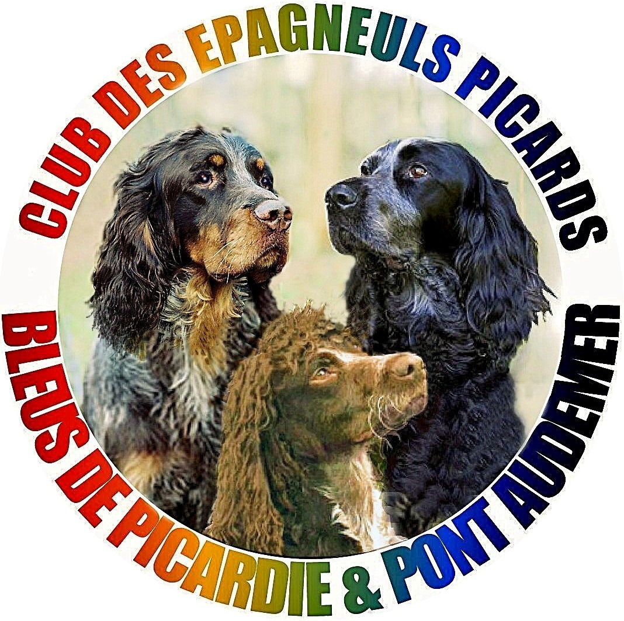

DEMANDE D'HOMOLOGATION DU TITRE DE CHAMPION SCC SUIVANT:

-CHAMPION DE

au chien ci-dessous

Propriétaire | Nom du chien | TAT | N°LOF | Nais | Dysp | ADN

Récompenses obtenues

Type concours | Date | Lieu | Société organisatrice | Nom du Juge | Récompense
Point de travail

